Andrásfai Béla (1931-2023)
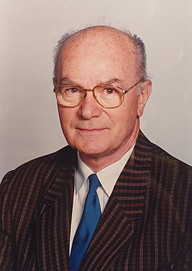
Életének 93. évében elhunyt volt kollégánk. Gimnáziumi tanulmányait 1942-ben a budapesti Verbőczyben kezdte, 1946-tól a szombathelyi premontrei (illetve Nagy Lajos) gimnáziumban folytatta, és 1951-ben érettségizett. 1954-ben matematika-fizika szakos tanári diplomát szerzett a budapesti Pedagógiai Főiskolán, majd 1957-ben az Eötvös Loránd Tudományegyetemen is. 1953–1955 között tanársegéd volt Pedagógiai Főiskola matematika tanszékén. 1955 óta 1996-os nyugdíjazásáig a Budapesti Műszaki Egyetem Villamosmérnöki Karán tanított, egyetemi adjunktus volt 1963-tól, majd docens 1965-től. 1963-ban megkapta a matematikai tudományok kandidátusa tudományos címet – Gallai Tibor aspiránsa volt. A mérnök-informatikus szak Diszkrét matematika anyagának kidolgozója és a tárgy első oktatója volt. 1975-ben elnyerte a Bolyai János Matematikai Társulat Beke Manó nagydíját. 1979-ben a BME Villamosmérnöki Kar hallgatói a kar kiváló oktatójának választották.
Kutatási területe az extremális gráfok elmélete volt, róla nevezték el az ún. Andrásfai-gráfot.
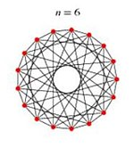
Számos tankönyvet és ismeretterjesztő könyvet írt:
- Gráfelmélet. Villamosmérnökök számára; Tankönyvkiadó, Bp., 1968 (Mérnöki Továbbképző Intézet kiadványa V.)
- Ismerkedés a gráfelmélettel, Tankönyvkiadó, Budapest, 1971, 1973, 1984. Angolul: Introductory graph theory, Akadémiai Kiadó, Budapest és Adam Hilger Ltd. Bristol, New York, 1977
- Gráfelmélet. Folyamok, mátrixok, Akadémiai Kiadó, Budapest, 1983. Angolul: Graph theory. Flows, matrices, Akadémiai Kiadó és Adam Hilger Ltd. Bristol, Philadelphia, 1991
- Gráfelmélet, Polygon Kiadó, Szeged, 1997
- Gráfelmélet villamosmérnökök számára, Tankönyvkiadó, Budapest, 1968, 1971
- Matematikai érdekességek, Gondolat Kiadó, Budapest, 1969 (társszerzőkkel), Németül: Mathematisches Mosaik, Urania Verlag, Leipzig–Jena–Berlin, 1977
- Vonalak és felületek topológiája, Tankönyvkiadó, Budapest, 1971, Polygon Kiadó, Szeged, 1994
- Versenymatek gyerekeknek, Tankönyvkiadó, Budapest, 1986, 1988, Calibra Kiadó, 1992, 2002
- Infor-matek, Polygon Kiadó, Szeged, 1997 (Ablonczy Péterrel)

Emlékét megőrizzük.

(forrás: Wikipédia)

